Ясыревский отдел

12+++

МБУК ВР «МЦБ» им. М. В. Наумова.

Сценарий

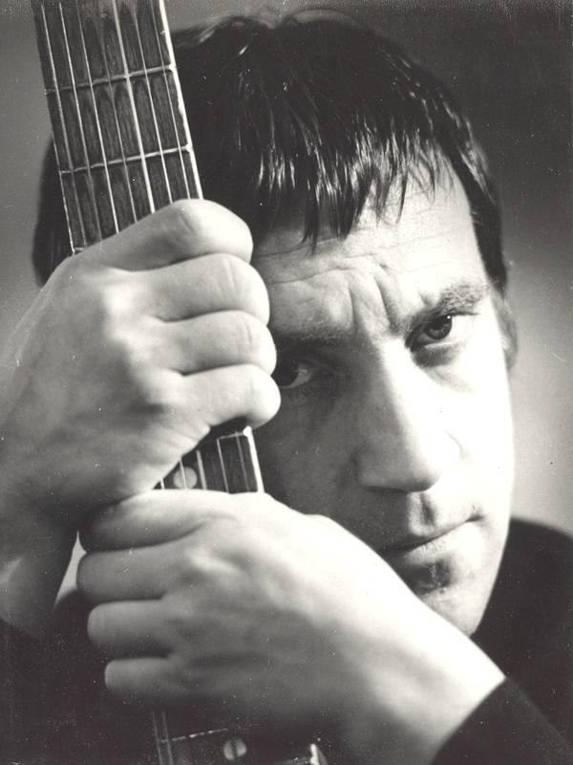

Литературный час

Тема войны в творчестве Владимира Высоцкого.

Составитель:

библиотекарь 2 категории

Ясыревского отдела

МБУК ВР «МЦБ» им. М.В. Наумова

Одарчук Л. А.

х. Ясырев

2021г.

Цель мероприятия:

- знакомство участников мероприятия с биографией и творческим наследием Владимира Высоцкого;

- углубить знания о личности В.С. Высоцкого, показать высокую гражданственность его самобытной оригинальной поэзии, подчеркнуть силу его стихов и песен;

-на примере творчества В.С. Высоцкого, который «воплотил в себе боль и совесть нашего времени», воспитывать стремление занимать активную жизненную позицию, бороться не только за чистоту и искренность человеческих отношений, красоту окружающего мира, но против всего, что оскорбляет и порочит наше общество.

Ведущий:

Есть в Киеве школа, где на стене класса висит обычная фотография из выпускного альбома. На ней — мальчишка, выпускник 85-го года, погибший в Афганистане, под его фотографией — знакомые до боли, обжигающие слова: «Тот же лес, тот же воздух и та же вода, только он не вернулся из боя...». Слова не воевавшего Высоцкого. Почему? Ведь песен о войне так много. Может, потому что ребята, воевавшие в Афгане, выросли и воспитывались на песнях Высоцкого, слушая их, задумывались о жизни, смерти и подвиге. Потому что Высоцкий был честен: черное называл черным, а белое белым. А оправдывают доверие там — в Афганистане, там, где «чужие слова» и где «ненужные встречи».

Чтец:  
Темнота впереди — подожди!  
Там стеною закаты багровые,  
Встречный ветер, косые дожди,  
И дороги, дороги, неровные.  
Там чужие слова, там дурная молва,  
Там ненужные встречи случаются.  
Там сгорела, пожухла трава  
И следы в темноте не читаются…  
(*Звучит песня «На братских могилах…»)*

Ведущий:

Песней «На братских могилах…» Владимир Высоцкий неизменно начинал свои выступления — в столичном Доме ученых, на Ленских приисках, в клубе донецкой шахты, на сборах хоккеистов, в изысканном парижском концертном зале. Словом, везде. Но его не везде понимали. Они никак не могли понять, почему человек с набухшими жилами поет дома. Что это? Что его так беспокоит? Особенно они не понимали, зачем песне заниматься этими проблемами. Действительно, о чем можно было так петь? Тогда, когда в таком дефиците были правда, искренность, открытость. Об этом он и пел. Люди всегда нуждались в очищении. В очищении от лжи, от двоедушия, которое, как радиация, въедается в кости и не выводится из организма. Высоцкий же был и остается противоядием от лжи, барьером против лицемерия. Поэтому, наверное, мы, скептики, никому не верящие на слово, волнуясь, слушаем человека не воевавшего.  
А люди воевавшие были уверены, что он их боевой товарищ. Такая правда звучала в его военных песнях. А ему, когда началась война, исполнилось всего три года.

Чтец:  
…Он молчал невпопад и не в такт подпевал,  
Он всегда говорил про другое,  
Он мне спать не давал, он с восходом вставал,  
А вчера не вернулся из боя.  
 Ведущий:

Высоцкий стал мостом понимания между поколениями, между дедами и внуками. Когда-то в одной анкете поэта спросили: «Ваше любимое место?» Высоцкий, который немало повидал, ответил: «Самотека, Москва» — «Ваша любимая песня?» — «Вставай, страна огромная…». Это была песня его детства. Москва 41-го года. Затемненная, неприступная, суровая. Здесь впервые пересеклись пути юного Булата Окуджавы, уходящего на фронт (позже он споет об этом: «Ты научил любви Арбат, а дальше, дальше наше дело…») и маленького Володи Высоцкого. Окуджава поднял уличную песню до вершин истинной поэзии, а вернее, простые и глубокие мысли облек в формулу уличной песни. Окуджава начал то, что продолжил потом Высоцкий. И вот на смену задумчивой доброте песен Булата Окуджавы — охрипший голос солдата, даже не голос — крик, несмолкаемый крик, как предвестник беды. Большая часть песен Высоцкого написана от первого лица, то есть поэт перевоплощается в своего персонажа, ставит себя на его место.

Чтец:  
Мне этот бой не забыть нипочем.  
Смертью пропитан воздух,  
а с небосклона бесшумным дождем  
падали звезды.  
Вот покатилась, и я загадал:  
выйти живым из боя…  
Ведущий:  
 Вот поэтому Высоцкий и получал письма от фронтовиков: «…Не тот ли вы Владимир Высоцкий, с которым я выходил из окружения под Оршей?», «Здравствуй Володя! После того, как тебя ранило осколком мины, я воевал еще год…». Владимир пел о тех сторонах военной жизни, о которых мог знать только участвовавший в войне человек. Он ставил себя на место командира, приговоренного к расстрелу, сапера, совершающего подвиг, новобранца и многих других. Он настолько ярко описывает события, что y слушателя невольно создается картина происходящего.  
Два провода голых, зубами скрипя, защищаю,  
восхода не видел, но понял: вот-вот и взойдет!  
 А вот еще одно доказательство жизненности его военных песен. Давайте посмотрим, как перекликаются они со стихами Константина Симонова «Безыменное поле», написанными в июле 1942 года.

Чтец:  
Опять мы отходим, товарищ,  
Опять проиграли мы бой,  
Кровавое солнце позора  
Заходит у нас за спиной…  
Ведущий:

А это строки из песни «Мы вращаем землю», написанные через десятилетия, но, тем не менее, достойные воинского салюта.

*(Звучит песня «Мы вращаем землю»)*  
Ведущий:

Сам поэт говорит так о военных песнях: «Пишу песни о войне, конечно, не ретроспекции, а ассоциации. Если вы в них вслушаетесь, то увидите, что их сегодня модно петь, что люди из тех времен, ситуации из тех времен, а, в общем, и идеи, и проблемы — наши, нынешние. Расчет в авторской песне только на одно — на то, что вас беспокоят точно так же, вам, как и мне, рвут душу и скребут по нервам несправедливости и горе людское». Наше поколение сравнивают с ростком, который, искривляясь, огибает придавивший его камень, но эта кривизна для поэта — норма. Можем ли мы понимать его песни? Хотим ли? Наверное, да. Все мы когда-нибудь задаем себе вопрос: а смог бы я тогда? И пытаемся ответить на него всю жизнь. Песни Высоцкого заставляют нас думать о дружбе, о дружбе в первозданном смысле этого слова.

Чтец:  
Их восемь, нас — двое,  
Расклад перед боем  
Не наш, но мы будем играть.  
Сережа, держись,  
Нам не светит с тобою,  
Но козырь надо равнять.  
Я этот небесный квадрат не покину,  
Мне цифры сейчас не важны,  
Сегодня мой друг защищает мне спину,  
А значит, и шансы равны…  
Ведущий:

Они учат смотреть на любовь не как на минутное развлечение: Она пришла, чтоб пригласить тебя на жизнь… И о чести, совести, долге мы тоже узнали из его песен.

Чтец:  
И во веки веков, и во все времена  
Трус, предатель всегда презираем.  
Враг есть враг, и война все равно есть война,  
И темница тесна, и свобода одна,  
И всегда на нее уповаем…  
Ведущий:

Нет у Высоцкого песен просто о небе, только о земле или о море. Есть — о жизни, о мужестве, о готовности идти в разведку.  
 Чтец:  
Давно смолкли залпы орудий.  
Над нами лишь солнечный свет.  
А чем проверяются люди,  
Если войны уже нет?  
Приходится слышать нередко  
Сейчас, как тогда:  
Ты бы пошел с ним в разведку?  
Нет или да?

Ведущий:  
 Владимир Высоцкий не воевал, не сидел в тюрьме, не был альпинистом, шахтером, спортсменом — он был Поэтом, Художником слова.  
Чтец:  
Он не допел, не досказал всего,  
Что было пульсом и в душе звучало,  
И сердце отказало от того,  
Что слишком долго отдыха не знало.  
Он больше на эстраду не взойдет  
Так просто, — вместе с тем и так достойно.  
Он умер. Да.  
— И все же он поет,  
И песни не дадут нам жить спокойно…